# [苹果新手Mac OS X 使用笔记－－－－系统目录结构](http://blog.csdn.net/smstong/article/details/15499661)

在OS X的系统中，不再有Windows用户熟悉的C盘、D盘，这是因为OS X底层是Unix系统，其目录机构符合Unix系统的规范。MAC机器主板使用了Intel主导的EFI标准，硬盘分区格式采用GPT。这种 EFI+GPT的方式相比传统的BIOS＋MBR的方式有很多好处，具体好在哪，这里不再赘述。

## 1 硬盘分区

默认情况下，MAC OS X把硬盘分成了3个GPT分区。第一个就是GPT标准要求的ESP分区，这个分区很小，200MB，FAT文件系统格式。按照EFI惯例，应该用来存放操作系统的引导程序。但是苹果没有遵守这个惯例，它的引导程序boot.efi并没有存放在ESP中，这个分区只是被苹果用来存放升级固件的文件。第二个分区就是OS X的系统分区了，它占用了大部分磁盘空间，用来存放整个OS X系统和用户数据，分区文件系统格式为HFS+。第三个分区是系统恢复分区，里面存放了一个精简的OS X系统，用来完成系统恢复、安装等任务，类似于WindowsPE。默认情况下，OS X自带的磁盘工具并不能显示ESP分区和恢复分区，需要开启DEBUG菜单才可以。开启方法为：

defaults write com.apple.DiskUtility DUDebugMenuEnabled 1

然后重启“磁盘工具”，菜单栏里会多出一项“调试”菜单，选中此菜单中的“显示所有分区”菜单项，就会在左侧显示出磁盘的隐藏分区。如下图所示：

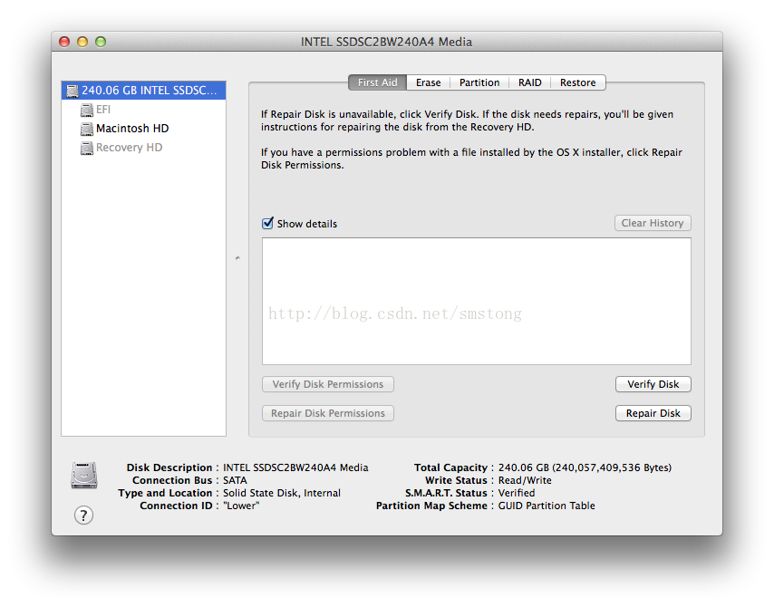

此时，ESP分区和恢复分区都显示为灰色，因为此分区虽然存在，但是没有被挂载到系统目录树中，右键点击分区，选择挂载就可以正常显示了，而且可以直接在Finder中查看这个分区。

其中ESP分区的目录结构如下：

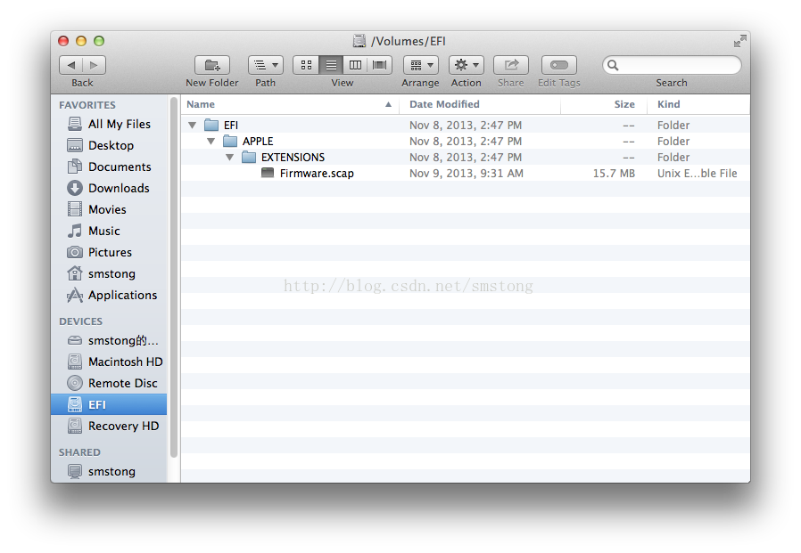

## 2 OS X系统分区的目录结构

Mac OS X已经是被认证的Unix系统，所以其目录结构基本符合Unix系统目录结构。但是有很多目录在Finder中并看不到，这是因为这些目录的被设置了隐藏属性，我们可以在终端窗口中利用unix命令查看。

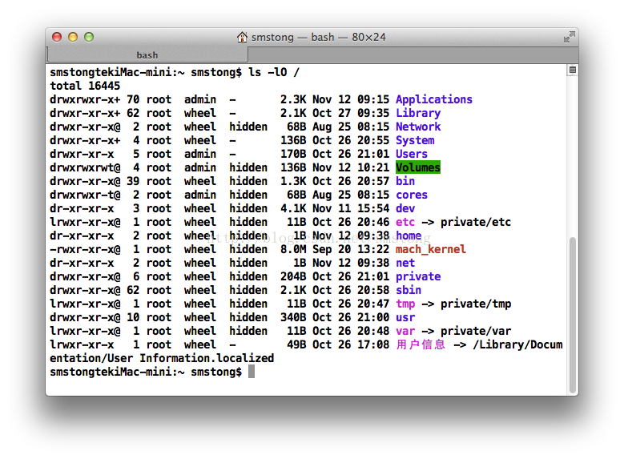

可以看出，根目录下存在着传统的unix系统目录，也存在着一些os x特有的目录。

### 2.1 符合unix传统的目录

/bin 传统unix命令的存放目录，如ls，rm，mv等。

/sbin 传统unix管理类命令存放目录，如fdisk，ifconfig等等。

/usr 第三方程序安装目录。

/usr/bin, /usr/sbin, /usr/lib，其中/usr/lib目录中存放了共享库（动态链接库）.

/etc. 标准unix系统配置文件存放目录，如用户密码文件/etc/passwd。此目录实际为指向/private/etc的链接。

/dev 设备文件存放目录，如何代表硬盘的/dev/disk0。

/tmp 临时文件存放目录，其权限为所有人任意读写。此目录实际为指向/private/tmp的链接。

/var 存放经常变化的文件，如日志文件。此目录实际为指向/private/var的链接。

这些标准的Unix目录在Finder中并不可见，如下图所示：

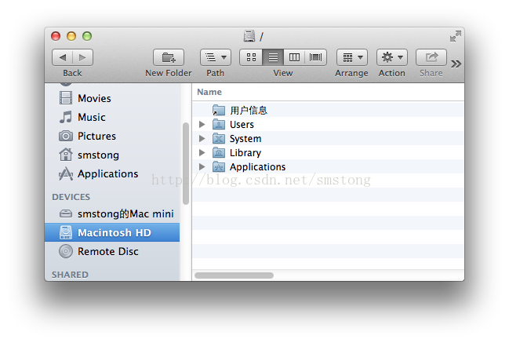

### 2.2 os x特有的目录

OS X系统中，除了标准的unix目录外，还增加了特有的目录。

/Applications 应用程序目录，默认所有的GUI应用程序都安装在这里；

/Library 系统的数据文件、帮助文件、文档等等；

/Network 网络节点存放目录；

/System 他只包含一个名为Library的目录，这个子目录中存放了系统的绝大部分组件，如各种framework，以及内核模块，字体文件等等。

/Users 存放用户的个人资料和配置。每个用户有自己的单独目录。

/Volumes 文件系统挂载点存放目录。

/cores 内核转储文件存放目录。当一个进程崩溃时，如果系统允许则会产生转储文件。

/private 里面的子目录存放了/tmp, /var, /etc等链接目录的目标目录。

## 3 用户的资料应该存放到什么目录？

对于普通OS X用户来说，对系统目录树结构的理解与否并不影响正常使用系统，以至于OS X把很多目录都故意隐藏，让普通用户通过Finder不能看到。用户真正关心的是把自己的资料存放到哪里更加方便和安全。Windows用户通常会把个人资料存放在非系统盘（C）的其他分区中，因为Windows系统一旦死掉，C盘的内容很可能就找不回来了。Mac OS X的用户则不用担心这个问题，OS X发生崩溃和不能启动的概率实在是太低了，就算是系统出现问题，由于用户目录和系统目录是彼此独立的，所以也容易找回。所以通常情况下，用户直接把资料存放在自己的用户目录中，OS X也建议用户这么做，并且已经为用户准备好了常用的子目录，如下图所示：

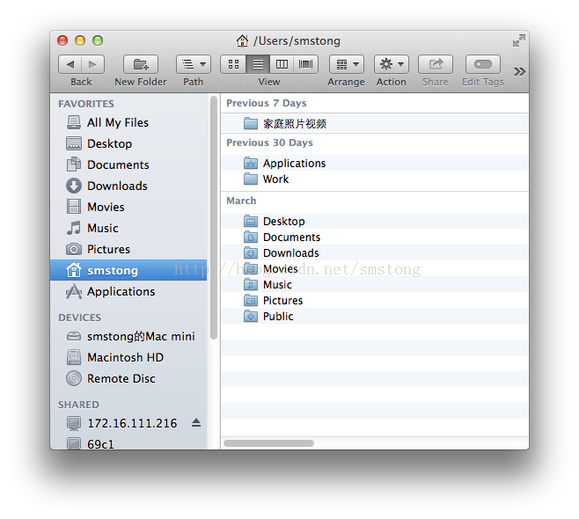

应用程序，文档，下载，音乐，电影，图片，公共，对于普通用户这些子目录也就够用了，当然如果你觉得不够，可以自己随便添加，例如上图中就增加了Work目录来存放一些工作的项目文件，家庭照片视频则用来存放来自手机、Dv等等的照片视频资料。

从Windows过来的用户，如果还想保持原来的习惯，把用户文件和系统文件存放在不同的分区中，那么就需要利于“磁盘工具”，重新分区，把系统分区调整小一些，留出空间建立一个新的HFS+分区，使用的时候把这个分区挂载到系统目录树上就可以使用了。

office2011.mac.iso

http://gdl.lixian.vip.xunlei.com/download?fid=LroWXcfiXWUv6g53oVcm63jHJ

+8AANpLAAAAAMWnwF6zhrpOUUqr58uLgZttG2Hk&mid=666&threshold=150&tid=DD51E2636437AE83E4C11B7B687B7BDF&sr

cid=6&verno=1&g=C5A7C05EB386BA4E514AABE7CB8B819B6D1B61E4&ui=xlkuaichuan&s=1272578048&pk=kuaichuan&ak=

8:0:999:0&e=1428780689&ms=1433600&ci=&ck=292720BAFE2FE71F18939B67F134705E&at=9DC39E2C57BED728544CCCC9

822930AC&n=0C2AA6F4B8221A363054F1CDA636082A630DA9FCB02C1E672E06AFFF8EA9F4BDE6FB5C774DE998BEBF4BA9E1BE

417F0400

#这是关于UEFI和GPT的一篇文章

#下面地址是理论基础篇

http://blog.163.com/jckdgjk8@126/blog/static/83761255201371702523917/

#下面地址是实践篇

http://www.iruanmi.com/install-win7-or-win8-on-uefi-platform/

#UEFI+GPT安装64位win7旗舰版

http://wenku.baidu.com/link?

url=7h7CF0zrVtgGF9Zq3mOlamJ7aEzv9NcaKRyfSgEei2NaSJg6lZPIeW_5c5s_StZIrx8qWHkgV2UyIUakQ5McygVd0Ywlrdw2x

niGAf3MCSy